PHẦN I. TRẮC NGHIỆM
Khoanh tròn vào chữ cái đặt trước câu trả lời đúng:
Câu 1. Tỉ số phần trăm của 4,5 và 180 là:
A. 25% B. 2,5% C. 0,25% D. 0,025%
Câu 2. 60% của 95 kg là:
A. 59 kg B. 47 kg C. 53 kg D. 57 kg
Câu 3. Trong các hình dưới đây, hình nào có thể tích lớn nhất?
A.  B.  C.  D. 
Câu 4.
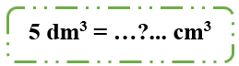
Số thích hợp điền vào ô trống là:
A. 5 000 B. 500 C. 50 D. 50 000
Câu 5. Kết quả của phép tính 154,5 dm³ × 4 là:
A. 638 dm³ B. 628 dm³ C. 608 dm³ D. 618 dm³
PHẦN II. TỰ LUẬN
Bài 1. Em hãy nối cách đọc đúng với số đo tương ứng
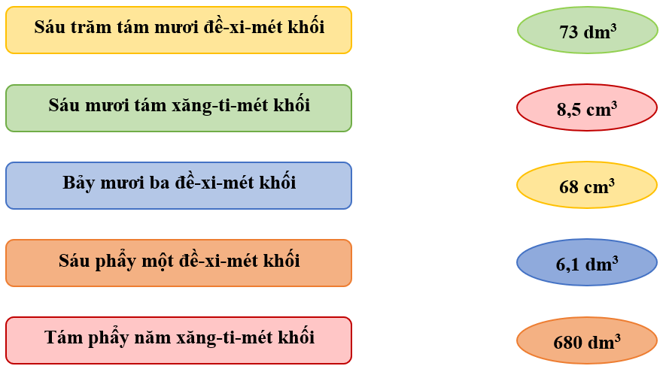
Bài 2.
a) Điền số hoặc phân số tối giản thích hợp vào chỗ chấm
1 dm³ = ……………. cm³ | 4 cm³ = ……………. dm³
5 dm³ = ……………. cm³ | 10 cm³ = ……………. dm³
1 dm³ 9 cm³ = ……………. dm³ | 125 cm³ = ……………. dm³
b) Tính
25,8 dm³ + 697 dm³ = ……………. dm³ | 65 dm³ × 2,5 = ……………. dm³
546,6 dm³ - 29,15 dm³ = ……………. dm³ | 468 dm³ : 18 = ……………. dm³
167 cm³ + 264 cm³ = ……………. cm³ | 124 cm³ × 23 = ……………. cm³
54 cm³ + 120 cm³ = ……………. cm³ | 1 200 cm³ : 10 = …………… cm³
Bài 3: Một thùng xe tải có thể tích là 36,25 m³, lượng hàng hóa trên thùng xe chiếm 70% thể tích của thùng xe. Tính thể tích phần còn trống trong thùng xe?
……………………………………………………………………………………………………………………………………………………………………………………………………………………………………………………………………………………………………………………………………………………………………………………………………………………………………………………………………………………………………………………………………………………………………………………………………………………………………………………………………………………………………………………………………………………

Bài 5: Bể nước ngầm của một tòa nhà có 240 m³ nước. Người ta đang hút toàn bộ nước từ bể ra ngoài. Sau một thời gian kể từ khi bắt đầu hút, lượng nước trong bể giảm đi 15%. Hỏi trong bể còn lại bao nhiêu mét khối nước?
……………………………………………………………………………………………………………………………………………………………………………………………………………………………………………………………………………………………………………………………………………………………………………………………………………………………………………………………………………………………………………………………………………………………………………………………………………………………………………………………………………………………………………………………………………………

Bài 6. Mỗi hình vẽ dưới đây được xếp bởi các hình lập phương nhỏ có cạnh 1 cm.
a) Hãy ghi thể tích của mỗi hình vào ô trống
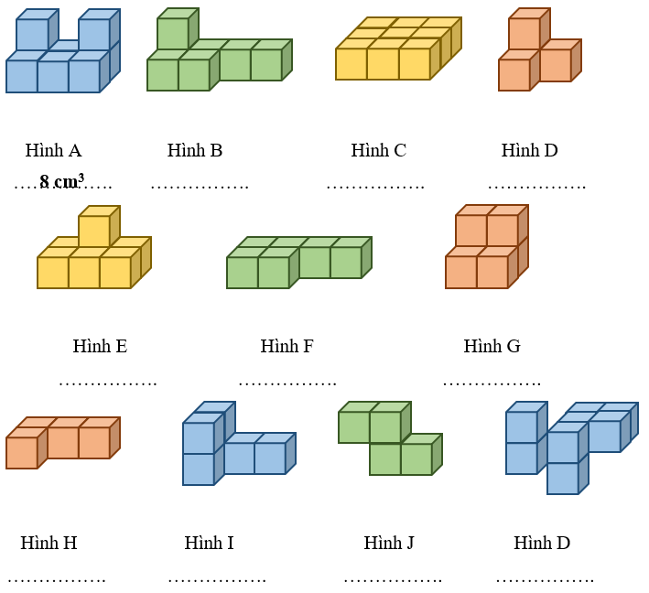
b) Các hình nào có thể tích bằng nhau?
…………………………………………………………………
…………………………………………………………………
…………………………………………………………………
Bài 7.
a) 2 m³ = ... dm³ 4 dm³ = ... cm³ 6m³ = ... cm³ 10 m³ = ... dm³
b) 6,234 m³ = ... dm³ 1,335 m³ = ... dm³ 0, 23 dm³ = ... cm³ 0,8 dm³ = ... cm³
a) 1 m³ 389 dm³ = ……. m³ 3241 dm³ = ... m³ 4 m³ 65 dm³ = ... m³
78 dm³ = . .. m³ 7 dm³ 219 cm³ = ... dm³ 2 dm³ 39 cm³ = ... dm³
3321 cm³ = ... dm³ 409 cm³ = ... dm³ 9 dm³ = ... m³
34 cm³ = .... dm³
Tập làm văn: viết bài văn miêu tả một nhân vật trong một bộ phim hay vở kịch mà em đã được xem.

